Министерство РФ по связи и информатизации
Сибирский Государственный Университет Телекоммуникаций и Информатики

Кафедра прикладной
электродинамики

Курсовая работа по антенная и устройствам СВЧ.

Двухэлементная директорная антенна

Выполнила:
студентка фак-та ИВТ
Проверил:
Гинзбург Э.И.

Новосибирск 2004.
Содержание:
1.Расчетное задание………………………………………………………………………………………3
2.Реферат
2.1. Параметры симметричного вибратора……………………………………………………………
    - Геометрия вибратора………………………………………………………………………
    - Диаграмма направленности……………………………………………………………….
    - Поляризация поля…………………………………………………………………………
    - Сопротивление излучения и входное сопротивления………………………………….
    - КНД………………………………………………………………………………………..
2.2. Связанные вибраторы……………………………………………………………………………..
    - Направленные свойства двух связанных вибраторов……………………………………
    - Собственное, наведенное, полное и взаимное сопротивления…………………………
    - Расчет тока в пассивных директорах и рефлекторах……………………………………
2.3. Директорная антенна……………………………………………………………………………..
    - Конструкция и параметры………………………………………………………………..
    - Расчет длины рефлектора и директора…………………………………………………..
    - Свойства петлевого вибратора…………………………………………………………..
    - Конструкция и применение симметрирующего U –колена……………………………
3. Расчет и его результаты……………………………………………………………………………..
4. Заключение……………………………………………………………………………………………..
5. Список использованной литературы…………………………………………………………………

Расчётное задание №1.
Вариант 1.

Заданы: длина волны λ = 4840 мм,
относительное расстояние между вибраторами d /$λ$ =0.125,
диаметр 2a=15 мм, 2a₁=20мм,
размер петлевого вибратора h=120 мм,
суммарное реактивное сопротивления пассивного
вибратора(директора или рефлектора) X_{n}=X₂₂+X_{н} = -50 Ом,
входное сопротивление антенны Z_{вх}=75 Ом.

Расчитать: длину 2l пассивного вибратора и диаметр 2a₂ петлевого, ДН антенны в плоскостях Е и Н, коэффициент защитного действия$ξ$ и КНД антенны.

2.Реферат

2.1 Параметры симметричного вибратора
2.1.1.Геометрия вибратора
Симметричные вибраторы, состоящие из двух одинаковых по размерам и форме проводников, между которыми включается генератор высокой частоты (часто эти проводники называют плечами), начали широко применяться в первой половине 20-х годов в-связи с возникновением и развитием радиосвязи на коротких волнах. В настоящее время симметричный вибратор как самостоятельная антенна применяется на коротких (декаметровых), метровых и дециметровых волнах. В этих же диапазонах широко используются сложные антенны, состоящие из ряда симметричных вибраторов. Симметричные вибраторы применяются также в сантиметровом диапазоне волн в качестве элементов сложных систем* (например, облучатели зеркальных антенн).
Рассмотрим линейный симметричный вибратор, представляющий собой тонкий цилиндрический проводник длиной 2/¹ и радиусом а (рис), находящийся в свободном пространстве.

$$Δ$$
I_{z}
2a

z
z¹ r¹¹

t r

рис.1

2.1.2 Диаграмма направленности
В случае полуволнового вибратора ($λ$/d=0,25) выражение принимает вид
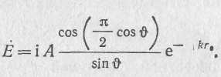
Анализ (3.17) и рассмотрение нормированных ДН (рис. 3.5) показывают, что при любой величине отношения 1/$λ$ симметричный вибратор не излучает вдоль своей оси. Если длина плеча симметричного вибратора 1<=.0,5$λ$, то в направлении, перпендикулярном его оси (Ф=90 и 270°), т. е. в экваториальной плоскости, поля всех элементарных вибраторов максимальны, синфазны и складываются арифметически. Поэтому поле в данном направлении является максимальным. Диаграмма направленности при 1=0,5$λ$ состоит из двух (главных) лепестков (рис. 2а, б). Увеличение длины вибратора до значения l=0,5$λ$ сопровождается ростом излучения в направлении, перпендикулярном оси вибратора (главное направление излучения), за счет уменьшения излучения в других направлениях. При этом ДН становится уже. При увеличении l/$λ$ до 0,625 излучение в главном направлении продолжает возрастать, но характеристика направленности проходит через нуль не только при -$ϑ$=0 и 180°, но и при некоторых других значениях этого угла. Главные лепестки диаграммы становятся уже, но появляются боковые лепестки (рис. 2.в). При дальнейшем увеличении 1/$λ$ излучение в главном направлении уменьшается и возрастают боковые лепестки. Уменьшение излучения в главном направлении объясняется следующим: результирующий сдвиг фаз полей, излучения отношения 1/$λ$. Поэтому в данном случае, хотя в главном направлении пространственные сдвиги фаз равны нулю, поля, излучаемые отдельными элементами вибратора, складывается не синфазно, т. е. геометрически. При $λ$/d=1(илипри 1/$λ$=п, где n=;= 1,2,...) излучение в главном направлении отсутствует, так как противофазные участки вибратора одинаковой длины (рис. 2.д).Рост отношения 1/$λ$ сопровождается также ростом боковых лепестков.Уже при $λ$/d=0,75 напряженность поля в направлении максимума бокового лепестка превосходит напряженность поля в
главном направлении (рис. 2.г). На практике применяются симметричные вибраторы, у которых l/$λ$<=.0,7.
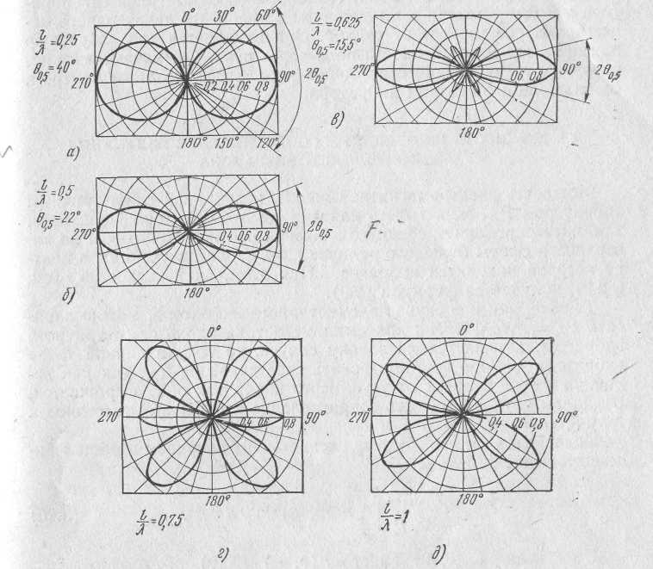
рис.2
2.1.3.Поляризация поля.
Элементарный вибратор, как видно из (рис.3) и (4), обладает направленными свойствами. Вдоль своей оси (ф=0) он не излучает; по мере увеличения угла Ф излучение увеличивается и достигает максимума в направлении, перпендикулярном оси ($ϑ$=90°).
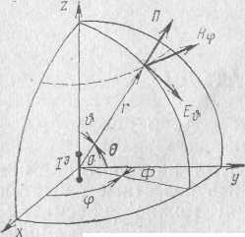
Вследствие осевой симметрии поле от угла $ϕ$ не зависит.
Диаграмма направленности (ДН) элементарного вибратора в полярной системе координат в его меридиональной плоскости (пл. yoz или xoz на рис. 3) показана на рис. 4а; она представляет собой правильную «восьмерку». Диаграмма направленности в экваториальной плоскости(пл. уох) показана на рис.4.6.В данном случае меридиональная плоскость является плоскостью вектора Е(этот вектор лежит в этой плоскости), а экваториальная плоскость может быть названа плоскостью вектора Н.
Средняя за период высокочастотного колебания плотность потока излученной мощности (среднее значение вектора Пойнтинга)

Рис.3
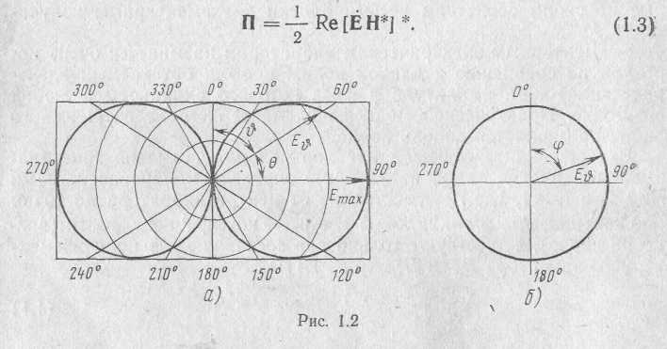
Рис.4

2.1.4.Сопротивление излучения и входное сопротивления

Для симметричного вибратора, как и в случае симметричного вибратора, можно записать $Ρ_{\sum{}={Ι_{п^{2}}∗R_{\sum{n}}}/2}$. Так как амплитуда тока вдоль симметричного вибратора изменяется по закону синуса, то току в данной точке вибратора должно соответствовать свое значение $R_{\sum{}}$, так как величина $Ρ_{Σ}$ не зависит от того, через какой ток она выражается, в данном случае $R_{Σn}$ есть сопротивление излучения. Подставляя вместо$Ρ_{Σ}$ выражение $Ρ_{Σ}=\int_{S}{Π(ϑ,ϕ)}\text{dS}=Ε^{2_{\text{max}}}r^{2}2W_{C}\int_{0}^{2π}{\int_{0}^{π}{F^{2}(ϑ,ϕ)\text{sin}ϑdϑdϕ}}$, получяем в общем виде выражение для$R_{Σn}$: $R_{Σn}=Ε^{2_{\text{max}}}r^{2}W_{C}Ι_{n^{2}}\int_{0}^{2π}{\int_{0}^{π}{F^{2}(ϑ,ϕ)\text{sin}ϑdϑdϕ}}$
Подставляя в эту формулу $F(ϑ,ϕ)=\frac{\text{cos}(\text{kl}\text{cos}ϑ)−\text{cos}\text{kl}}{(1−\text{cos}\text{kl})\text{sin}ϑ}$(нормированная характеристика направленности симметричного вибратора) и 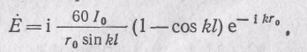 (Напряженность электрического поля симметричного вибратора в его экваториальной плоскости) получаем выражение: 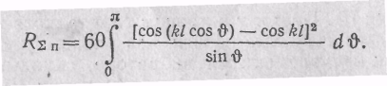
На рис.5 представлен график зависимости сопротивления от отношения l/$λ$.Осцилирующий характер зависимости объясняется тем, что интерференционная картина поля в дальней зоне меняется при изменении отношения l/$λ$.Заметим , что для l/$λ$=0,25 . $R_{Σn}≈\text{73}\text{.}1$Ом.
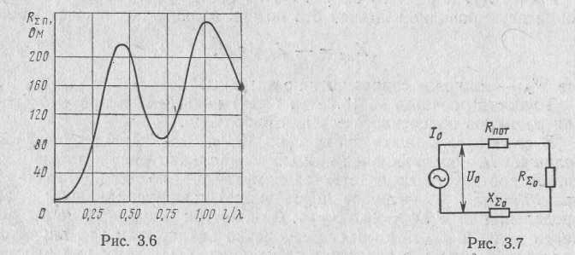
Рис. 5
Рис.6

Мощности, излученной вибратором (или любой антенной), соответствует активное сопротивление излучения. Мощности потерь соответствует активное сопротивление потерь. Кроме излученного существует колеблющееся вблизи антенны и связанное с ней электромагнитное поле, которому соответствует реактивная мощность. Последней в большинстве случаев соответствует реактивное сопротивление антенны¹.
Таким образом, включенный в антенну генератор нагружен на комплексное сопротивление (рис. 6), называемое входным сопротивлением антенны. Входное сопротивление симметричного вибратора (а также других проволочных антенн) равно отношению напряжения на зажимах вибратора (точки питания) к току в точках питания:
$$\begin{aligned} \\ Ζ_{\text{вх}}={U_{0}}/{Ι_{0}}=R_{\text{вх}}+{\text{iX}}_{\text{вх}}\end{aligned}$$
Величина и характер Z_{BX} определяют режим работы генератора и степень согласования антенны с фидером.

2.1.5.КНД
Для симметричного вибратора КНД можно определить по формуле:

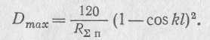

У любой вибраторной антенны КНД в главном направлении можно рассчитать по формуле:

$D_{\text{max}}=\frac{\text{120}}{R_{\sum{n}}}f^{2_{\text{max}}}(ϑ,ϕ)$
2.2. Связанные вибраторы
2.2.1.Направленные свойства двух связанных вибраторов
Одиночные вибраторы применяют только тогда, когда требуется ненаправленное или почти ненаправленное излучение. В тех случаях, когда необходимо получить однонаправленное излучение или узкие диаграммы направленности, применяют антенны, состоящие из двух или нескольких вибраторов, расположенных на небольшом расстоянии друг от друга. Такие вибраторы заметно влияют друг на друга, поэтому их называют связанными. Взаимодействие связанных вибраторов аналогично взаимодействию связанных колебательных контуров с сосредоточенными постоянными. Поле одного вибратора наводит в другом вибраторе некоторую ЭДС, что эквивалентно изменению сопротивления излучения или входного сопротивления вибратора.
Поле, создаваемое системой вибраторов, является результатом сложения полей, создаваемых отдельными вибраторами, с учетом фаз этих полей, определяемых как разностью хода лучей, так и разностью фаз токов в излучателях.
Выведем формулу для расчета характеристики направленности в меридиональной плоскости двух параллельных вибраторов 1 и 2, находящихся на расстоянии d друг от друга (рис. 6), питаемых токамиI₁ и I₂ Обозначим
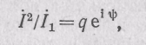
где q — отношение модулей токов; $ψ$ — сдвиг фазы тока /₂ по отношению к току I₂
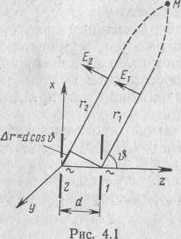
Рис.7
Так как расстояние между вибраторами d несоизмеримо мало по сравнению с расстоянием до точки наблюдения, направления г\ и г₂ на точку М можно считать параллельными. Выразим напряженность поля вибратора 2 в точке наблюдения через напряженность поля вибратора 1, приняв ее фазу в точке наблюдения за нулевую. Так как напряженность поля, создаваемого вибратором, пропорциональна току в нем и влиянием разности расстояний от вибратора до
точки наблюдения на амплитуду напряженности поля можно
пренебречь, то $E_{2}=E_{1}{\text{qe}}^{−\text{ikd}\text{cos}ϑ^{E}}$где kdcos — пространственный
сдвиг фаз.
Суммарное поле, создаваемое обоими вибраторами в данной
точк
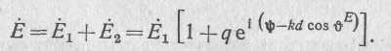
На основании напряженности поля симметричного вибратора запишем
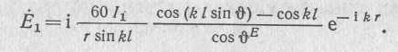
Обычно интересуются величиной напряженности суммарного поля, а не его фазой. Поэтому, переходя к модулям выражений , получаем
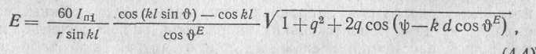

Как видно из этой формулы, амплитудная характеристика направленности системы из двух связанных вибраторов определяется двумя множителями. Первый — $f_{1}(ϑ^{E})$—представляет собой характеристику направленности симметричного вибратора, находящегося в свободном пространстве. Второй — $f_{2}(ϑ^{E})$-учитывает наличие второго вибратора; он зависит от расстояния d между вибраторами, отношения амплитуд токов в вибраторах q и сдвига фаз токов в вибраторах -$ψ$. Этот множитель называют множителем системы.
В экваториальной плоскости ($ϑ^{E}=0$) направленные свойства данной системы определяются только множителем системы, так как одиночный симметричный вибратор в этой плоскости не обладает направленными свойствами. Напряженность суммарного поля в экваториальной плоскости
Е = А (1 — cos kl) 1+q² + 2qcos(q—kdcos$ϑ$^{H}),
где $ϑ^{H}$ — угол между линией, соединяющей вибраторы, и точкой наблюдения в плоскости H(yoz).
В зависимости от величины $d/λ,q,ψ$ ДН могут иметь различную форму (рис.8). При увеличении расстояния между вибраторами (начиная от d/$λ$=0,5) ДН приобретает многолепестковый характер; чем больше d/$λ$ тем больше лепестков.
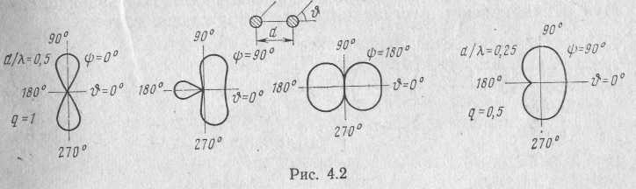
Рис.8

2.2.2Собственное ,наведенное, полное и взаимное сопротивления.
Полное сопротивление одного из связанных вибраторов состоит из двух частей: собственного сопротивления $Ζ_{\sum{\text{11}}}$, т.е сопротивления, которым обладает данный вибратор в свободном пространстве, и сопротивления наведенного электромагнитным полем другого вибратора$Ζ^{{\text{нав}\text{.}}_{\sum{\text{12}}}}$.
Таким образом, $Ζ_{\sum{1}}$=$Ζ_{\sum{\text{11}}}$+$Ζ^{{\text{нав}\text{.}}_{\sum{\text{12}}}}$; $Ζ_{\sum{2}}$=$Ζ_{\sum{\text{22}}}$+$Ζ^{{\text{нав}\text{.}}_{\sum{\text{21}}}}$.
Полное сопротивления излучения связанного вибратора можно найти методом наведенных ЭДС. Метод наведенных ЭДС позволяет находить наведенные и, как будет видно из дальнейшего, собственные сопротивления вибраторов, а также амплитуды и фазы токов в пассивных вибраторах.
Считают, что закон распределения тока по одному из связанных вибраторов в результате действия поля другого вибратора не изменяется и является синусоидальным.
Формула для расчета dP_{s}i₂ аналогична формуле для мощности, выделяемой в цепи переменного тока:
Полная мощность, расходуемая генератором вибратора 2 на создание в окружающем пространстве электромагнитного поля, тангенциальная составляющая напряженности электрического поля которого компенсирует на всей поверхности вибратора тангенциальную составляющую напряженности электрического поля, создаваемого током вибратора 2,
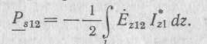
Ее активная часть представляет собой излученную мощность. Реактивная часть характеризует электромагнитное поле, колеблющееся вблизи вибратора. Это выражение математически формулирует метод наведенных ЭДС.
Выражение для комплексной мощности P_{s12} можно представить в виде
P_{s12} =1/2*I_{п1} I_{п1}* *$Z_{{\sum{\text{12}}}^{\text{нав}}}$
-
где I_{П}1 — комплексная амплитуда тока первого вибратора (в пучности); Z^{HaB}z12 — сопротивление, наведенное вибратором 2 на вибратор 1, отнесенное к току в пучности.
Приравнивая правые части выражений этих выражений, решая полученное равенство относительно

$Z{}_{\sum{\text{12}}}^{\text{нав}}{}$, получаем
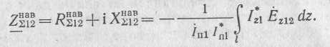
Здесь $I_{z1}^{}=I_{n1}^{}\text{*sin}k(l−\left|z\right|)=I_{n1}^{}f(z)$, где f{z) —функция распределения тока.
Активная составляющая наведенного сопротивления характеризует активную мощность, излучаемую вибратором 1 под действием поля вибратора 2. Реактивная составляющая наведенного сопротивления характеризует мощность электромагнитного поля, связанного с вибратором 1, возникающего также под действием поля вибратора 2.
Наведенное сопротивление рассчитать значительно проще в частном случае, когда связанные вибраторы имеют одинаковую длину, оси их параллельны и токи в них имеют одинаковые величину и фазу. Очевидно, что в этом случае сопротивление, наведенное вибратором 1 на вибратор 2, равно сопротивлению, наведенному вибратором 2 на вибратор 1. В этом частном случае наведенное сопротивление называется взаимным (Z₁₂). При известном взаимном сопротивлении двух вибраторов весьма просто рассчитать наведенное сопротивление, если задано соотношение токов в вибраторах.
Взаимное сопротивление является функцией величин l/$λ$, d/$λ$ и h/$λ$, т. е. определяется исключительно геометрическими размерами системы. Оно аналогично сопротивлению связи двух колебательных контуров с сосредоточенными параметрами и определяется по таблицам и графикам. Таблицы для определения активной составляющей R\2 взаимного сопротивления полуволновых вибраторов рассчитаны А. А. Пистолькорсом в 1928 г., а для реактивной составляющей Х_{п} — В. В. Татариновым в 1936 г..
Если фаза наведенной ЭДС равна или противоположна фазе текущего по вибратору тока, то взаимное сопротивление является чисто активным. Если фазы отличаются на $π$/2, то Z₁₂=Х₁₂- Сопротивление R₁₂ отрицательно в тех случаях, когда под действием поля второго вибратора мощность поля, излучаемого первым вибратором, уменьшается (при неизменном токе в первом вибраторе).
Результаты, полученные по методу наведенных ЭДС, тем более точны, чем тоньше вибратор.
Если известны взаимные сопротивления, то наведенные сопротивления могут быть определены из очевидных соотношений:
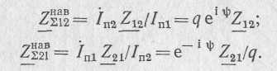
При этом Z₁₂=Z₂₁.
Полные сопротивления вибраторов ввввиввибратороввибраторов:

2.2.3.Расчет тока в пассивных директорах и рефлекторах.

Пассивные вибраторы широко применяются для создания однонаправленного излучения в качестве рефлекторов и директоров. Чтобы вибратор играл роль рефлектора или директора, ток в нем должен иметь определенные величину и фазу по отношению ктоку в активном вибраторе (в идеальном случае при расстоянии между вибраторами d=$λ$/4 должны выполняться условия q=1 и$ψ$=±$π$/2).
Величины q и $ψ$ для пассивного вибратора зависят от расстояния между пассивным и активным вибраторами и от величин активного и реактивного сопротивлений пассивного вибратора. Эти величины можно регулировать, изменяя реактивное сопротивление пассивного вибратора.
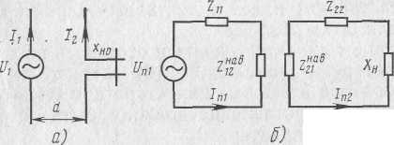
Рассчитаем величины q и $ψ$ Заменим два связанных симметричных вибратора, из которых один пассивный с включенным в его середину сопротивлением настройки Х_{н0} (рис.9а), эквивалентной схемой (рис. 9б).
Рис. 9
Уравнения Кирхгофа для этой системы имеют вид:
где Z₁₂ — взаимное сопротивление вибраторов; Х_{а} — реактивное сопротивление настройки, включенное в пассивный вибратор и отнесенное к пучности тока.
Можно считать известными ток в активном вибраторе I_{n1} а также собственные $Z_{\sum{\text{11}}},Z_{\sum{\text{22}}}$ и взаимное Z₁₂ сопротивления, поскольку относительная длина вибраторов 1/$λ$ и относительное расстояние между вибраторами d/$λ$ заданы. Задано также сопротивление настройки. Таким образом, в этих формулах неизвестен только ток во втором вибраторе I1, который определяется из $I_{n2}={−I_{n1}∗\underline{Z_{\text{12}}}}/(Z_{\sum{\text{22}}}+\text{iX})$Ранее было обозначено ${I_{n2}}/{I_{n1}}=q∗e^{iψ}$Поэтому

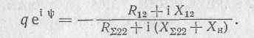
Отсюда модуль отношения токов
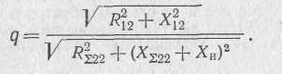

Входящие в эти формулы сопротивления $R_{\sum{\text{12}}},X_{\sum{\text{12}}},R_{\text{12}},X_{\text{12}},{\text{иX}}_{н}$ отнесены к пучности тока.
Относительная фаза тока в пассивном вибраторе
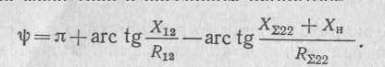
Сопротивление Х_{н} пересчитывается к пучности тока в случае короткого вибратора по
формуле Х_{п}=X_{но *}sin²kl
В случае пассивного вибратора q и $ψ$ взаимозависимы. При изменении Х_{но} меняются одновременно обе величины. Поэтому добиться одновременно требуемых значений q и $ψ$ для пассивного вибратора невозможно. Пассивный вибратор обычно настраивают так, чтобы получить максимальный коэффициент защитного действия.
Ток в пассивном рефлекторе должен опережать по фазе ток в активном вибраторе. Анализ формулы показывает, что пассивный вибратор будет играть роль рефлектора в том случае, когда его полное реактивное сопротивление (собственное плюс сопротивление настройки) имеет индуктивный характер. Этот вывод справедлив, если $0\text{.}1λ≤d≤0\text{.}\text{25}λ$
Ток в пассивном директоре должен отставать по фазе от тока в активном вибраторе. Из анализа формулы следует, что для работы пассивного вибратора в режиме директора при $0\text{.}1λ≤d≤0\text{.}\text{25}λ$ его полное реактивное сопротивление должно быть отрицательным, т. е. иметь емкостный характер.
Чтобы пассивный вибратор работал в качестве рефлектора, его полная длина должна быть несколько больше $λ$/2 (входное сопротивление разомкнутой на конце двухпроводной линии, длина которой больше $λ$/4, имеет индуктивный характер). Чтобы пассивный вибратор работал в качестве директора, его полная длина должна быть несколько меньше $λ$/2. Величина необходимого удлинения или укорочения определяется расстоянием между вибраторами и их толщиной.

2.3. Директорная антенна
2.3.1.Конструкция и параметры.
Директорная антенна (антенна типа «волновой канал»)' состоит из одного питаемого (активного) и нескольких пассивных вибраторов, один из которых работает в режиме рефлектора, а остальные — в режиме директоров (рис. 10).Все вибраторы параллельны и лежат в одной плоскости. Длина активного вибратора 21 обычно берется несколько меньше$λ$ /2 с тем, чтобы он был резонансным.
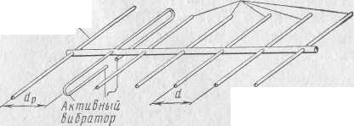
Для работы в режиме рефлектора реактивное сопротивление вибратора должно быть индуктивным, что достигается некоторым удлинением этого вибратора по сравнению с резонансным. Для работы в режиме директора (емкостное реактивное сопротивление) пассивный вибратор должен быть несколько короче активного вибратора.
Директоры
Рефлектор
Рис. 10
Применение нескольких рефлекторов не имеет смысла, так как все рефлекторы, следующие за первым, будут очень слабо возбуждаться. Первый директор усиливает поле в направлении следующего директора, и поэтому если установить несколько директоров, то все они будут возбуждаться достаточно интенсивно: Длины директоров и расстояние между ними d подбираются так, чтобы в каждом последующем вибраторе ток отставал по фазе от тока в предыдущем на величину bd=kcd/v. Реактивные сопротивления директоров имеют емкостный характер, и поэтому антенну можно рассматривать как своеобразную линию (направляющую систему), в которую включены емкостные сопротивления. Фазовая скорость в такой линии v<с. Таким образом, директорную антенну можно рассматривать как антенну бегущей волны с пониженной фазовой скоростью. Антенна обладает однонаправленными свойствами; максимум излучения направлен вдоль оси (в сторону директоров).

2.3.2.Расчет длины рефлектора и директора.
Для расчета ДН антенны необходимо знать относительные амплитуды и фазы токов во всех вибраторах. Их можно найти на основании теории связанных вибраторов (см. § 4.3), решая системы уравнений Кирхгофа, причем число уравнений равно числу вибраторов в антенне. Решение этой системы, если заданы числа-вибраторов, расстояния между ними и реактивные сопротивления настройки вибраторов Х_{н}, с помощью ЭВМ принципиально нетрудно. Однако при конструировании антенны названные величины обычно неизвестны, а задается диаграмма направленности. Поэтому часто при расчете антенны пользуются экспериментальными данными. Диаграмма направленности антенны, ее сопротивление излучения, входное сопротивление и другие электрические параметры сложным образом связаны с геометрическими параметрами антенны. Заданная ДН может быть получена при различном числе вибраторов, различных расстояниях между ними, различных настройках вибраторов. Однако необходимо стремиться к тому, чтобы заданная ДН была получена при наименьших возможных габаритных размерах антенны.
Для сужения ДН необходимо увеличивать длину антенны|.Для того чтобы при этом длина антенны оставалась оптимальной необходимо увеличивать фазовую скорость v волны в антенне. Это достигается укорочением вибраторов (увеличение емкостного сопротивления настройки) и увеличением расстояния между ними. В случае коротких антенн имеющих два-три директора, d$(0\text{.}1÷0\text{.}\text{15})λ$. При числе директоров п = 4 d$(0\text{.}1÷0\text{.}\text{25})λ$;при n$5÷\text{10},d≈(0\text{.}3÷0\text{.}\text{35})λ$ Величина d_{р} берется примерно (0,150,25)$λ$.
Основная роль рефлектора заключается в уменьшении уровня задних лепестков ДН. Его длина обычно составляет 0,5$λ$ или .немного больше. Длина каждого директора обычно составляет $(0\text{.}4÷0\text{.}\text{47})λ$ Чем толще вибратор, тем большее его укорочение или удлинение требуется для получения заданного сопротивлений настройки Х_{н}. При заданном Х_{н} требуемую длину плеча вибратора можно найти по приближенной формуле
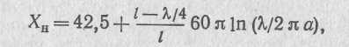
где а — радиус поперечного сечения вибратора; 42,5 Ом — собственное реактивное сопротивление полуволнового вибратора (по методу наведенных ЭДС). Как правило, настройка антенны (подбор длин вибраторов) производится экспериментально.
Увеличение реактивного сопротивления директоров по мере увеличения их числа приводит к уменьшению амплитуд токов в них. При этом особенно сильно уменьшаются токи в директорах, отстоящих далеко от активного вибратора. Поэтому сужение ДН директорной антенны с увеличением ее длины происходит значительно медленнее, чем у антенны бегущей волны, элементы которой возбуждаются с одинаковой интенсивностью.
2.3.3.Свойства петлевого вибратора.
Входное сопротивление симметричного полуволнового вибратора составляет примерно 73 Ом. Если вибратор питается от двухпроводной линии (волновое сопротивление применяемых на УКВ двухпроводных линий составляет 200—600 Ом), то КБВ в линии получается низким. Входное сопротивление симметричного вибратора .можно повысить (облегчив, таким образом, его согласование с фидером), если выполнить вибратор в виде петлевого или шлейф-вибратора, предложенного А. А. Пистолькорсом (рис. 11а). Этот: вибратор состоит из двух параллельных проводов 1 и 2, находящихся на небольшом расстоянии друг от друга ($d/λ={1/{\text{20}}÷1}/{\text{40}}$).
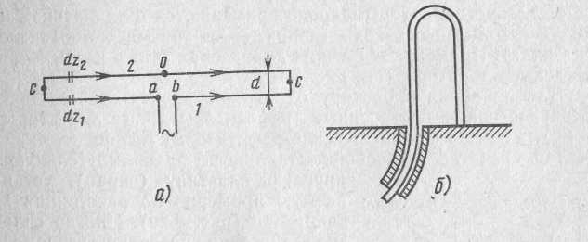
Рис.11
Рис. 8.1
Концы проводов соединены накоротко, генератор включается в центре провода 1, длина вибратора берется равной примерно $λ$/2.. При таком выполнении вибратора провода 1 и 2 возбуждаются в фазе. В центрах этих проводов устанавливаются пучности тока, а на концах (точки С) — узлы.
Суммарное поле, излучаемое двумя соответствующими элементами проводов 1 и 2: dz₁, dz₂, — равно полю, излучаемому одним элементом, по которому течет удвоенный ток. Поэтому при расчете дальнего поля петлевого вибратора его можно заменить обычным полуволновым симметричным вибратором, ток в котором 'I₀=2/_{ш}, где /_{ш} — ток в шлейф вибраторе. Очевидно, что направленные свойства шлейф вибратора существенно не отличаются от направленных свойств полуволнового симметричного вибратора.
Петлевые вибраторы широко применяются в диапазонах метровых и дециметровых волн (например, в приемных телевизионных антеннах). Применяются в этих диапазонах также несимметричные петлевые вибраторы (см. рис. 8.16).
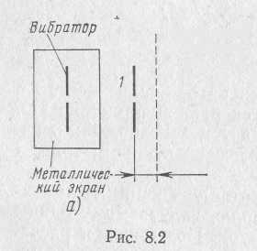
Рис.12
2
$$d≈λ/4$$
I
II
Зеркальный вибратор
Для придания вибратору однонаправленных свойств применяются пассивные настроенные рефлекторы или директоры, а также апериодические рефлекторы. Апериодический рефлектор представляет собой металлическую прямоугольную или круглую пластину (экран), устанавливаемую примерно на расстоянии $λ$/4 от вибратора (рис.12а). Иногда сплошная металлическая поверхность заменяется сеткой проводов, расположенных параллельно оси вибратора. Линейные размеры экрана обычно несколько превосходят длину вибратора. Благодаря конечным размерам экрана излучение в заднее полупространство II устраняется не полностью.

2.3.4.Конструкция и применение симметрирующего U –колена
На рис.13 изображена схема симметрирующего устройства, называемого U-коленом. Коаксиальный кабель, идущий от генератора (основной кабель), присоединяется в точке с к отрезку коаксиального кабеля, имеющего форму'буквы U. Расстояние bc должно отличаться от расстояния cda на $Λ$/2 ($Λ$— длина волны в кабеле) . В частности, точка с может совпадать с точкой b, в этом случае длина U-колена равна $Λ$/2.
Так как в длинной линии фаза тока или напряжения меняется на обратную через каждую половину длины волны, то токи в точках а и b оказываются в противофазе. Напряжение между этими точками U_{ab} = U_{a} -U_{b}, где U_{b}=-U_{a} и плечи вибратора возбуждаются токами, одинаковыми по амплитуде и по фазе.
Для предотвращения ответвления токов, текущих по внутренней поверхности экрана кабеля на наружную поверхность этого экрана, внешние оболочки вблизи концов [/-колена соединяются накоротко.
Симметрирующее устройство типа U-колена может работать только в узкой полосе частот.
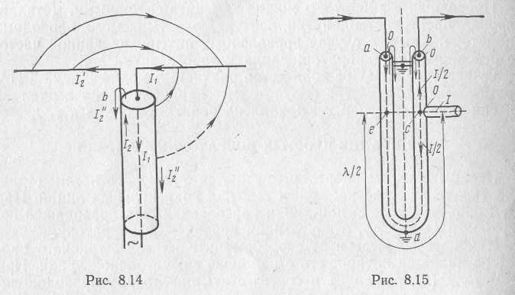
Рис.13

3.Расчет и его результаты.
1.Длина пассивного вибратора определяется из формулы:

=2.188, (м)
2. Компоненты взаимного сопротивления определяем по формулам:

= 62.75 Ом

=7.625 Ом

3.Находим модуль q и фазу $ψ$ отношения токов I₂I₁ (полагая, что R₂₂=73 Ом, так как $2l≈λ/2$) :

=0.714

=3.863, (рад)
ДН антенны в плоскости Е и Н рассчитывается по формулам:

Нормированные ДН по формулам:
,

,
Графическое представление ДН:

Действие рефлектора или директора оценивается коэффициентом защитного действия $ζ_{\text{защ}}$, равным отношению напряжённости поля, излучаемого в главном направлении, к напряжённости поля, излучаемого в обратном направлении.

Коэффициент защитного действия антенны:

$ζ_{\text{защ}}=\text{20}\text{lg}\frac{E_{ϑ=0}}{E_{ϑ=\text{180}}}$=12.24

Сопротивление излучения антенны-прототипа определяется по формуле:
$R_{Σ}=R_{\text{11}}+\text{Re}({\text{qe}}^{iψ}Z_{\text{12}})=\text{73}+(R_{\text{12}}\text{cos}ψ−X_{\text{12}}\text{sin}ψ)q$=42,939,(Ом)
Коэффициент направленного действия рассчитывается:

$D=\text{120}{f_{{\text{max}}^{2}}}/{R_{Σ}}$, $f_{\text{max}}=\text{max}(f^{H}(θ)$=1.191
D=10.292
Расчёт входного сопротивления антенны с петлевым вибратором ведётся по следующей формуле:
$$Z_{\text{вх}}=((1+\text{ln}\frac{2h}{a_{1}})\text{/ln}\frac{2h}{a_{2}})^{2}R_{Σ}$$
Из этой формулы выражаем а₂:

=0.01 , (м)

Диаметр петлевого вибратора равен 2$a_{2}$=0.02, (м)
Эскиз антенны:

4.Заключение:
Данная курсовая работа состоит из реферата и расчётного задания. Назначение реферата состоит в подготовке к осмысленному расчёту антенны. При его выполнении были рассмотрены параметры симметричного вибратора, связанные вибраторы, конструкция и параметры директорной антенны, свойства петлевого вибратора, а также конструкция и применение симметрирующего U-колена.
В расчётном задании определены размеры оптимальной антенны: длина пассивного вибратора, диаметр петлевого вибратора, а также построили ДН для этой двухэлементной антенны и определили , что Д=10, а коэффициент защитного действия антенны –12.

Список использованной литературы:
1-Г.Н. Кочержевский «Антенно-фидерные устройства», «Радио и связь», М.,1981, 280 с.
2--Г.Н. Кочержевский, Г.А. Ерохин, Н.Д.Козырев «Антенно-фидерные устройства», «Радио и связь», М.,1989, 351 с.
3-Конспект лекций.

